在线申请电子面单账户：

申请流程：

登录快递鸟官网—电子面单—申请新的快递公司—安能快递/百世快递/优速快递/远成快运/韵达速递/圆通速递；

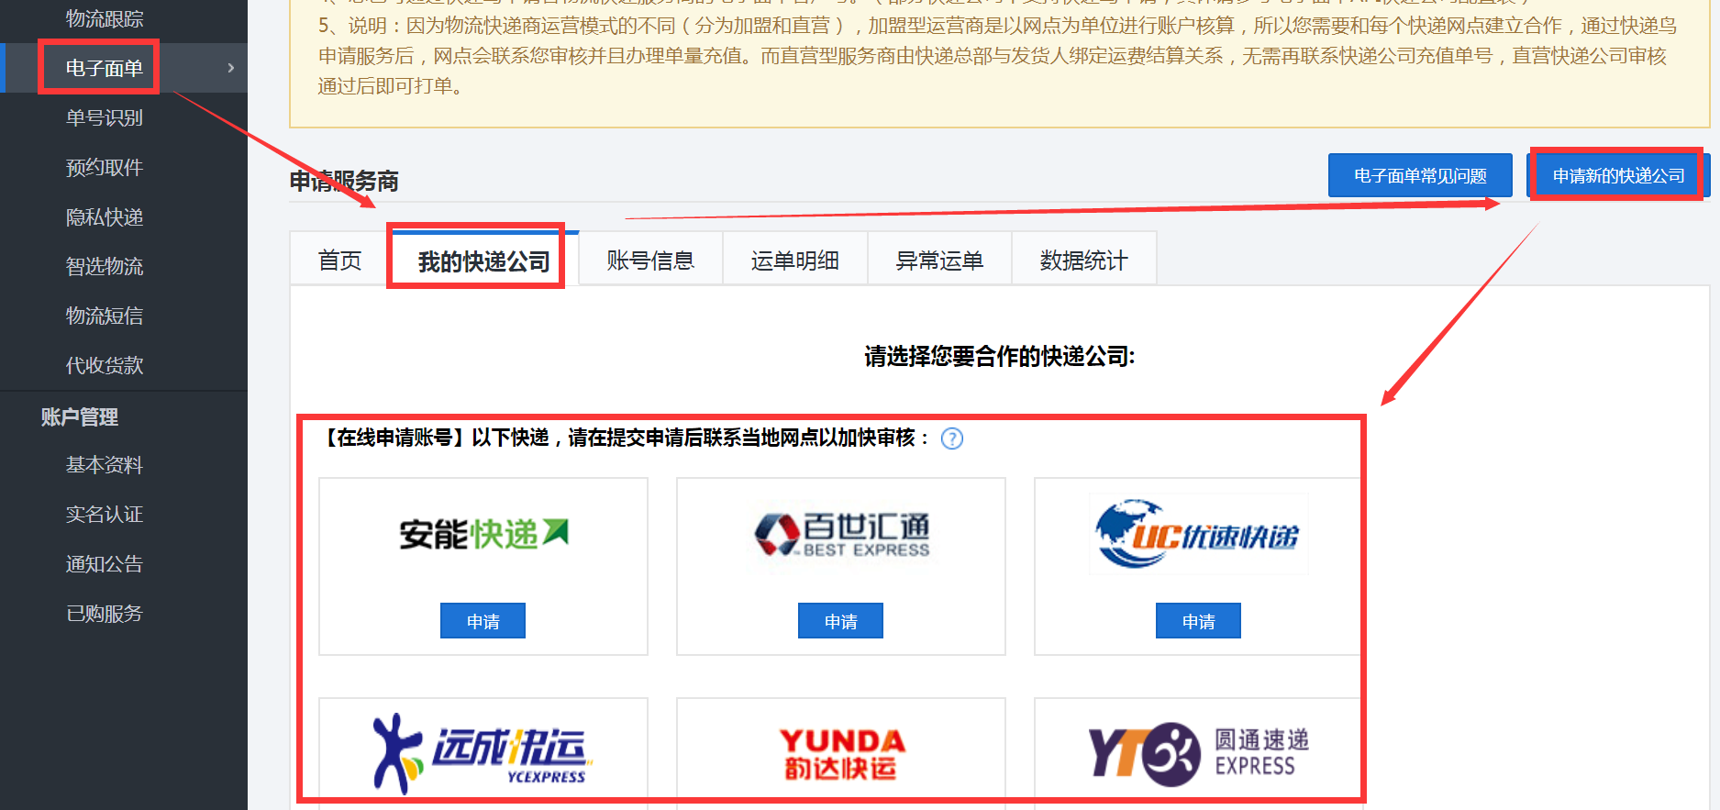

申请结果：

1、电子面单账户会先提交快递公司总部审核，总部审核通过后再分配到当地网点审核开通，开通时效通常为2-3个工作日内，网点开通后，通常会直接电话/短信联系发货人发放电子面单账户。

2、优速账户审核通过后，可直接使用，无需充值单号；韵达账户审核通过后，网点会自动充值50个单号；百世快递和圆通速递账户审核通过后网点会各自动充值100个单号。【仅支持通过快递鸟用户管理后台申请的账户】